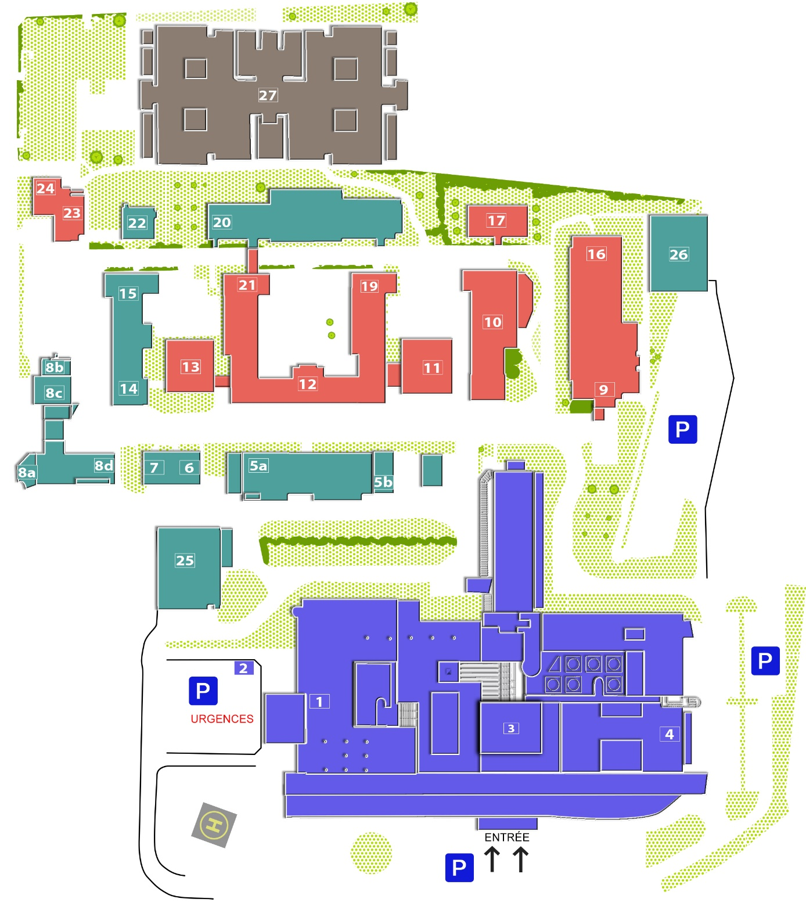

Entrée de l’hôpital de Rambouillet : Rue Pierre et Marie Curie

Pavillon 19 : Catalpa – Accueil de jour
Pavillon 11 : Part’age/plateforme d’accompagnement des aidants - RDC 2-ème porte sur votre gauche

